昌 都 统 计 调 查

工 作 信 息

第180期

昌都市统计局（办公室） 2025年9月8日

昌都市统计学会成立大会顺利召开

9月8日，昌都市统计学会成立大会召开，市委副书记、常务副市长谭昊出席，市委办公室、市人大办公室、市政府办公室、市政协办公室、市委组织部、市委社工部、市民政局等部门相关负责人以及昌都市统计学会全体会员参加会议。
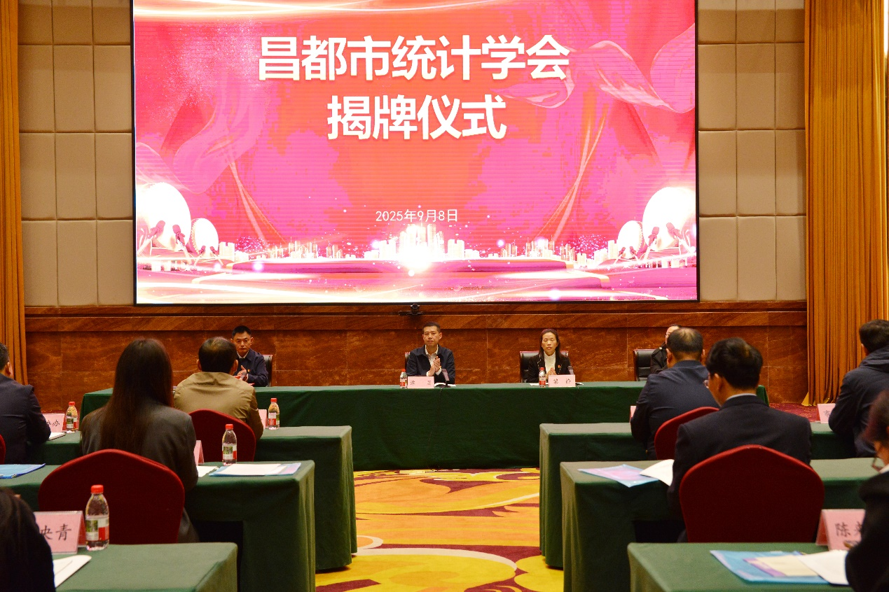
大会深入传达学习了习近平总书记听取自治区党委政府工作汇报时的重要讲话精神，以及习近平总书记关于统计工作的重要指示批示精神，认真学习了新修订的《统计法》。强调，统计是经济社会发展的综合性基础性工作，统计数据是党委政府实施科学决策和管理的重要依据。昌都市统计学会的成立正当其时，全体会员要坚持以习近平总书记重要讲话和指示批示精神为根本遵循和行动指南，进一步强化责任担当、锤炼优良作风、采取扎实举措，不断提升统计工作质量和水平，为实现“一切向东，建设长治久安和高质量发展引领示范市”工作目标持续贡献统计智慧和力量。
大会审议通过了《昌都市统计学会章程（草案）》《昌都市统计学会第一次会员大会选举办法（草案）》及《昌都市统计学会第一届理事会第一次全体会议选举办法（草案）》。选举产生了昌都市统计学会第一届理事会负责人，市统计局党组书记、副局长黎静当选为会长。
昌都市统计学会的成立，标志着全市统计事业迈入新的发展阶段，也为进一步深化统计交流、促进人才培养构筑了重要平台。大会在庄严、热烈、民主、团结的氛围中完成各项议程，圆满闭幕。
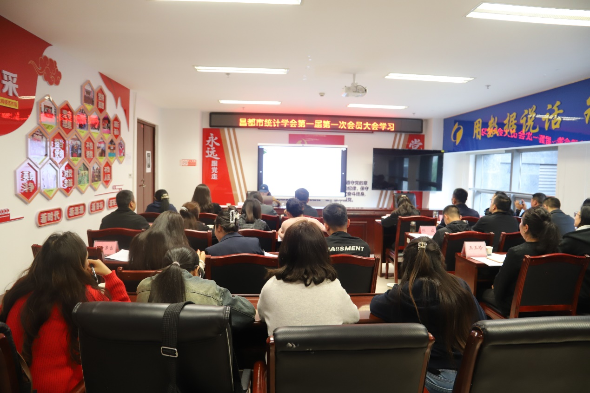
会后，学会特邀卡若区税务局有关同志为会员授课，围绕增值税税率、征收率、一般纳税人与小规模纳税人的划分等核心内容，系统讲解了税务基础知识，有效拓宽了会员的知识视野，为更好地开展统计工作夯实了业务基础。

主送：高晓东。
报送：自治区统计局，市委组织部、市委宣传部、市委深改办、市委政
研室、市委办信息科，市政府督查室、市政府办秘书二科、市政
府办信息科，市纪委监委第五纪检监察组。
抄送：局领导，科、办、中心。
西藏昌都市统计局办公室 2025年9月8日印发

